KAKO DOBRO POZNAMO 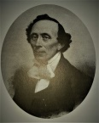 ANDERSENOVE PRAVLJICE?
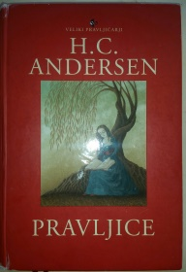
1.Preberi besedilo.
Ugotovi, iz katerih Andersenovih pravljic so odlomki.
»To je lepa cvetlica!« je dejala žena in jo poljubila na rdeče in rumene cvetne liste. A prav v trenutku, ko jih je poljubila, se je cvetlica s popkom odprla. Bila je pravi tulipan, kar je bilo lahko spoznati, toda sredi cveta, na zeleni semenski čašici je sedela čisto majhna deklica, nadvse nežna in ljubka! Bila je komaj za palec velika in zato so ji dali ime .......

Tako so videli, da je prava princesa, saj je skozi dvajset žimnic in dvajset pernic začutila zrno graha. Tako občutljiv ni mogel biti nihče drug kot resnična princesa.

Nekega večera, ko je šlo sonce prav lepo v zaton, je iz grmičevja vzletela cela jata prelepih velikih ptic, tako lepih, da raček lepših ni videl. Bile so snežno bele, z dolgimi vitkimi vratovi. Bili so labodi.

»To je pa že kar malo dolgočasno!« je rekla princesa, »stopite no okrog mene, da me kdo ne vidi!« In dvorjanke so stopile okrog nje in razširile krila, pastir je dobil deset poljubov, ona pa kotliček.

RITSAP IKSJNIVS ACIČLAP AHARG UNRZ AN ASECNIRP KEČAR IDRG

2.Tiskarski škrat je pomešal naslove Andersenovih pravljic.
Popravi jih in pravilne naslove napiši v zvezek.

Mala morska Palčica

Leteči Slavec

Grdi kovček

Svinjski raček

Deklica pastir

3. Hans Christian Andersen je napisal pravljico z naslovom Palčica. Jo poznaš ?

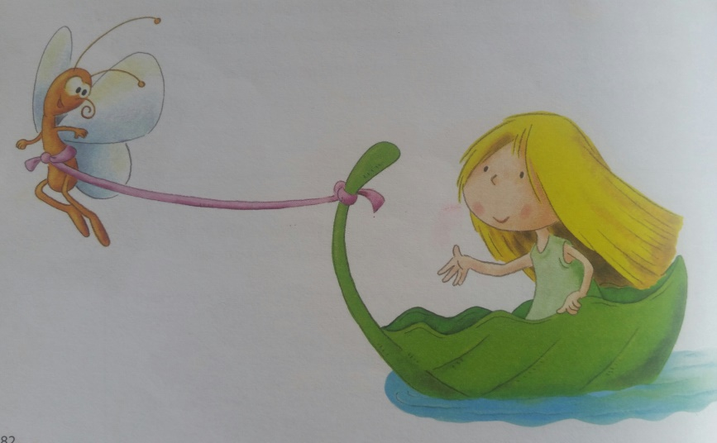
Lahko si jo ogledaš na spodnji povezavi:
https://www.youtube.com/watch?v=miOv9pd0yNw&t=182s
- Odpri berilo na strani 82 in si preberi odlomek te čudovite pravljice.
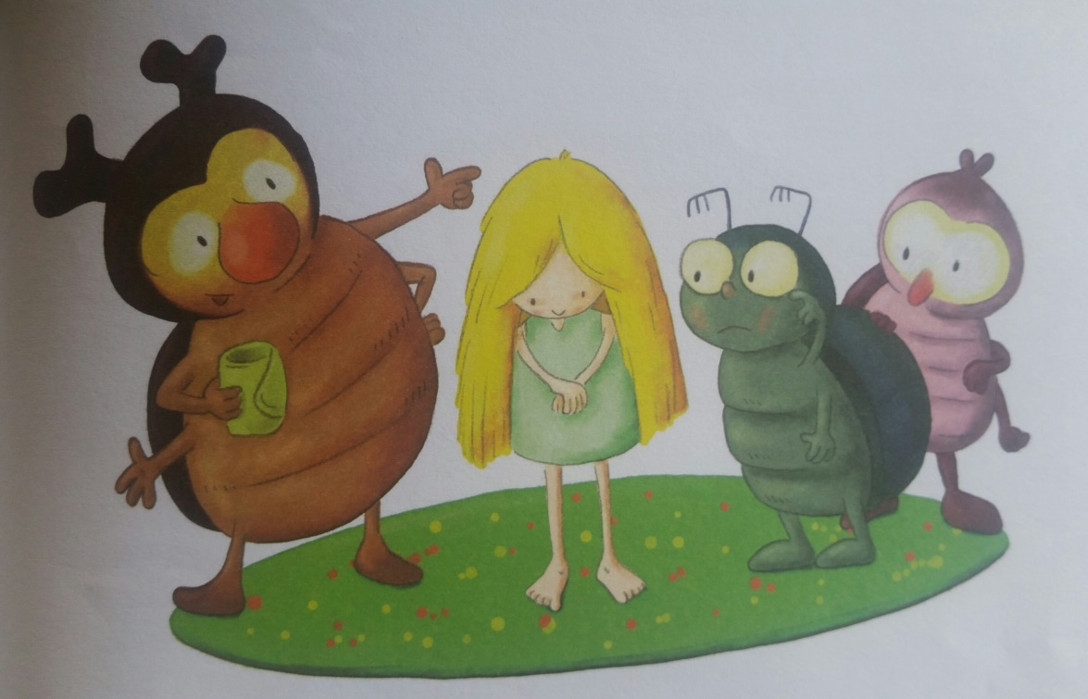
- Sedaj pa lahko rešiš še KVIZ o Palčici, ki ti ga pošlje učiteljica.

